חלק תיאורטי- תומר רודניצקי (20662787820) ועידו רוזינר(209617000)

1.1. להלן טבלה המתארת את מספר פעולות האיזון שנדרשו כדי לתקן את העץ בכל ניסוי:

|  |  |  |  |
| --- | --- | --- | --- |
| i | ניסוי 1- הכנסות | ניסוי 2- מחיקות | ניסוי 3- הכנסות ומחיקות לסירוגין |
| 1 | 2146 | 1146 | 1830 |
| 2 | 4130 | 2143 | 3699 |
| 3 | 8332 | 4478 | 7367 |
| 4 | 16817 | 8933 | 14625 |
| 5 | 33467 | 17812 | 29600 |
| 6 | 67365 | 35793 | 58789 |
| 7 | 134828 | 71788 | 117405 |
| 8 | 268134 | 142998 | 236183 |
| 9 | 537312 | 286055 | 471642 |
| 10 | 1071498 | 572806 | 942261 |

2.1. להלן תרשימים המתארים את תוצאות הניסוי בצורה גראפית. הוספנו קו מגמה, מדד R^2 ומשוואה המתארת בקירוב את הקו. מכל אלה המסקנה היא כי הביטוי האסימפטומטי הוא o(n) בשלושת הניסויים:

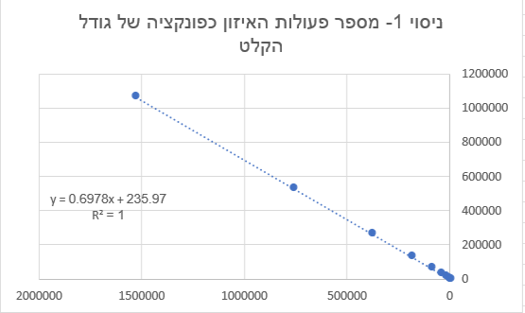

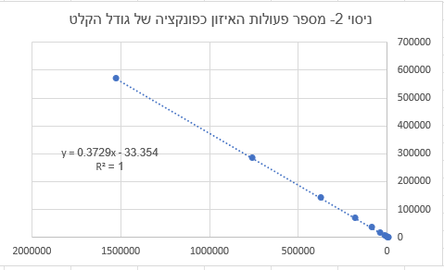

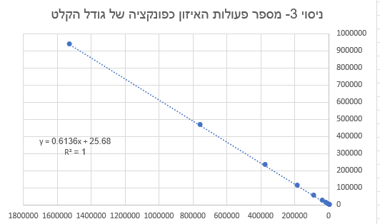

2. להלן שלושת הטבלאות המתארות את זמן הריצה בממוצע עבור עץ AVl, רשימה מקושרת ועבור מערך:

|  |  |  |  |
| --- | --- | --- | --- |
| i | זמן ריצה- עץ AVL הכנסות להתחלה | זמן ריצה- רשימה מקושרת הכנסות להתחלה | זמן ריצה- מערך הכנסות להתחלה |
| 1 | 3.664356e-05 | 5.654738e-07 | 3.295837e-07 |
| 2 | 2.923434e-05 | 6.545347e-07 | 5.545469e-07 |
| 3 | 3.192972e-05 | 6.878794e-07 | 7.467864e-07 |
| 4 | 3.123943e-05 | 6.564767e-07 | 9.565846e-07 |
| 5 | 3.225311e-05 | 6.747463e-07 | 1.113233e-06 |
| 6 | 3.487298e-05 | 6.657457e-07 | 1.515454e-06 |
| 7 | 3.123936e-05 | 6.754744e-07 | 1.724939e-06 |
| 8 | 3.286947e-05 | 6.336785e-07 | 1.835562e-06 |
| 9 | 3.112393e-05 | 6.112436e-07 | 1.964126e-06 |
| 10 | 3.133183e-05 | 6.868746e-07 | 2.021410e-06 |

|  |  |  |  |
| --- | --- | --- | --- |
| i | זמן ריצה- עץ AVL הכנסות אקראיות | זמן ריצה- רשימה מקושרת הכנסות אקראיות | זמן ריצה- מערך הכנסות אקראיות |
| 1 | 4.129876e-05 | 1.775654e-05 | 8.469857e-07 |
| 2 | 3.700732e-05 | 3.748905e-05 | 8.965450e-07 |
| 3 | 3.774336e-05 | 7.969767e-05 | 1.193485e-06 |
| 4 | 4.012432e-05 | 9.021049e-04 | 1.327493e-06 |
| 5 | 4.498348e-05 | 1.156784e-04 | 1.344458e-06 |
| 6 | 4.744344e-05 | 1.331895e-04 | 1.230485e-06 |
| 7 | 4.425390e-05 | 1.567349e-04 | 1.446758e-06 |
| 8 | 5.345783e-05 | 1.936695e-04 | 1.546281e-06 |
| 9 | 4.745946e-05 | 2.188605e-04 | 1.748480e-06 |
| 10 | 5.449583e-05 | 2.324536e-04 | 1.645678e-06 |

|  |  |  |  |
| --- | --- | --- | --- |
| מספר סידורי – i | זמן ריצה- עץ AVL הכנסות בסוף | זמן ריצה- רשימה מקושרת הכנסות בסוף | זמן ריצה- מערך הכנסות בסוף |
| 1 | 2.802437e-05 | 5.812048e-07 | 2.241384e-07 |
| 2 | 2.923845e-05 | 6.458395e-07 | 1.934423e-07 |
| 3 | 3.001652e-05 | 6.835368e-07 | 1.748259e-07 |
| 4 | 3.168567e-05 | 6.412367e-07 | 1.539534e-07 |
| 5 | 3.432853e-05 | 6.503696e-07 | 1.934423e-07 |
| 6 | 3.023855e-05 | 6.436063e-07 | 1.493735e-07 |
| 7 | 3.359357e-05 | 6.130633e-07 | 1.495953e-07 |
| 8 | 3.004939e-05 | 6.543698e-07 | 1.495560e-07 |
| 9 | 3.583897e-05 | 6.663460e-07 | 1.535794e-07 |
| 10 | 3.668567e-05 | 6.346602e-07 | 1.569639e-07 |

לפני תחילת הניסוי, היינו מצפים כי התוצאות האמיתיות יהיו דומות לאלה שיצאו בסופו של דבר. ברשימה מקושרת, הכנסות לתחילתה ולסופה מתבצעות בo(1) ולכן התקבלו תוצאות מהירות יותר מבהכנסות לסוף ולתחילת עץ AVL. (למה התקבלו תוצאות טובות למערך???)